Tilki Kitap Tanıtım Bülteni
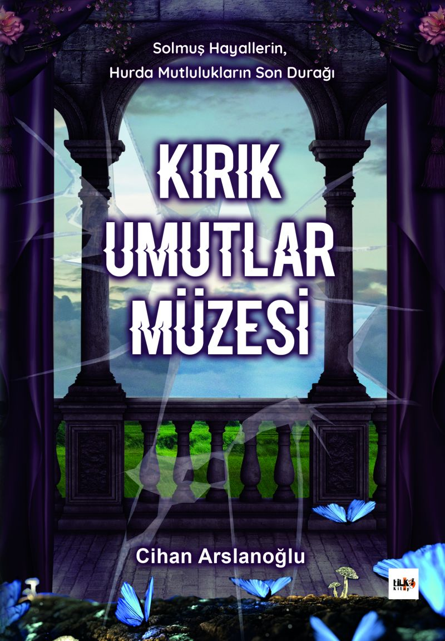 | Eser Adı: Kırık Umutlar Müzesi  Yazar Adı: Cihan Arslanoğlu  Alt Başlık: Solmuş Hayallerin, Hurda Mutlulukların Son Durağı  Tür Serisi: Şiir/Edebiyat  Cilt Bilgisi: AMERİKAN  Kitap Dili: Türkçe  Eser Tipi: Orjinal  İç Sayfa: 2. HAMUR SB 60  Kapak: BRISTOL AMERİKAN 230  Yan Kapak: YOK  Selefon Türü: MAT SELEFON  Basım Tarihi: 2020  Sayfa Sayısı: 88  Kitap Boyutları: 135 X 195 mm  ISBN No: 9786257942386  Etiket Fiyatı: 295,00 TL  Editör Görevlisi: Şükran Onay  Son Okumacı: Yusuf Özden  Mizanpajcı: Zümran Usta  Kapak Grafikeri: Başak Kayar
Kitap Tanıtım Yazısı : (Arka Kapak)

"Anlamsız cümleler kuruyorum hayattan anlarmış gibi
Ahkâm kesiyor gibi belki kelimelerim.
Sen anlar mısın içimdeki çöllerin sessiz isyan dolu Sonu gelmez fırtınalarını?"
"Biz aslında hiç olmayan bir masalın kahramanları,
Bir tiyatronun perde arkası figüranları.
Hayatın bir yanılsaması bu beden, bu ruh.
Duyduğun her ses, sessizliğin çağrısı".
Kitabın detay sayfasına buradan ulaşabilirsiniz :
https://www.vernokitap.com/kitaplar/kitap-baski-cihan-arslanoglu-kirik-umutlar-muzesi-1086.html
Tilki Kitap



